武汉东湖高新区城中山体公园绿道联通及景观
提升规划方案项目背景
东湖国家自主创新示范区正处于快速发展的初始时期，随着各类型城市建设项目的推进，三山片区的绿道建设迎来了新的契机。为落实市委市政府关于“加快推进武汉绿道建设”的有关指示精神，东湖高新区截止目前已完成了共计约120公里的绿道建设，成功举办“‘健行杯’2016年光谷生物城春季健康跑”、“第六届光谷体育文化节春季健身徒步赛”等多项全民健身活动，深受市民欢迎。
近几年高新区绿道建设取得了不俗成绩，在倡导市民绿色出行上成效显著。但当前仍面临着绿道系统不完善，与轨道交通、公园绿地、公共建筑等新增设施衔接不紧密、景观品质不高，配套设施不足等诸多迫切需要解决的问题。为尽快完善绿道系统、提升服务水平和吸引力，满足市民优美生态环境需要，开展高新区绿道联通工程的建设，其现实意义尤为重要。
- 设计范围
（一）项目选址
规划范围：黄龙山、二妃山、荷叶山绿地空间围合区域，向东通过鲜家山、豹子山连接豹子溪公园，总面积约 593 公顷，如下图所示。
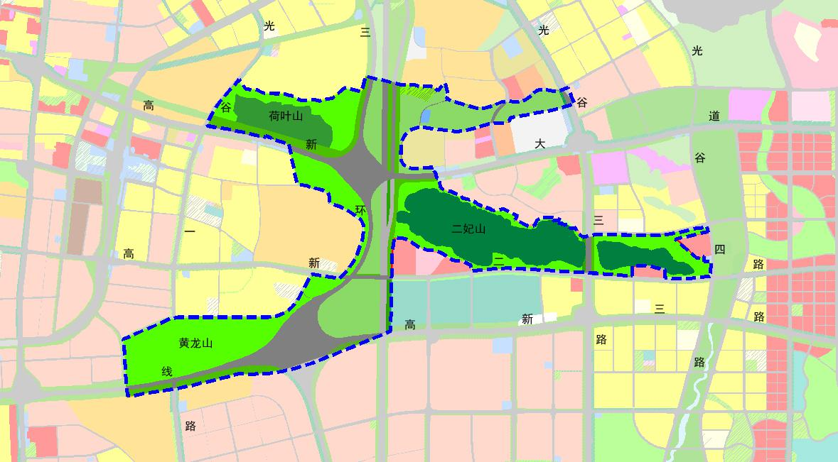
（二）项目概况
三山片区的城市发展日趋成熟，周边居住区、商业配套、产业区等城市功能区的建设基本成型，人们对城市基本配套设施的需求日益增强。项目周边以各类产业园、高校、中高品质住宅、商务区为主；服务人群主要以高技术研究人员、工业制造技术人员、服务 高管为主，其次以中老年退休人员、学生、服务业人员为主。
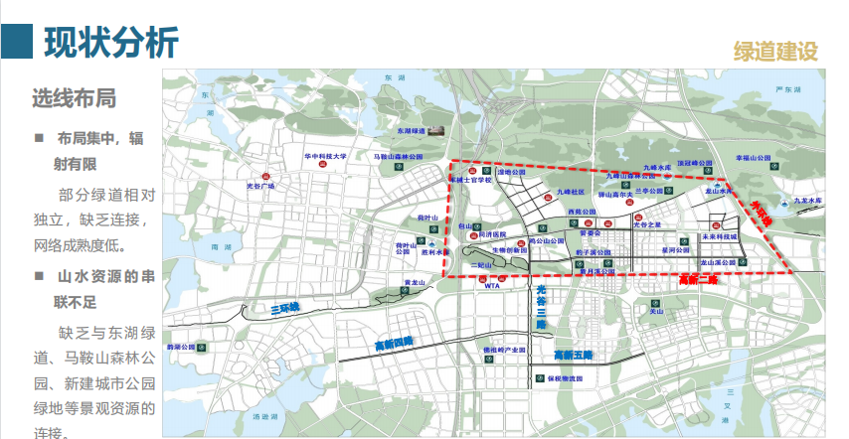
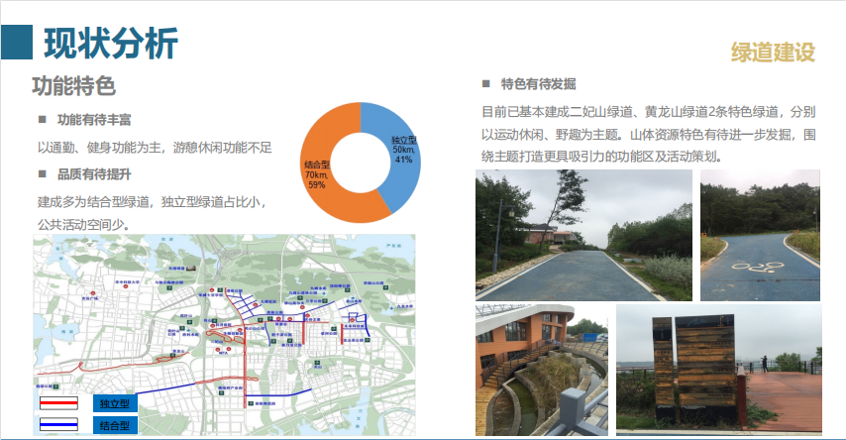
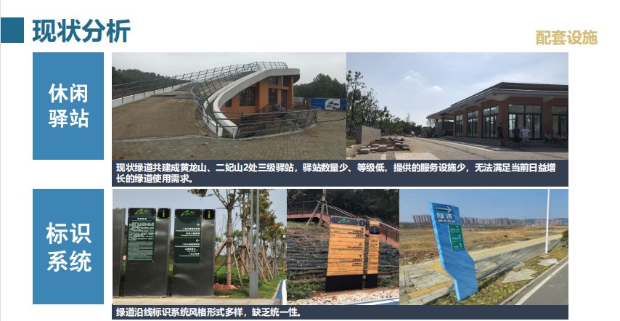
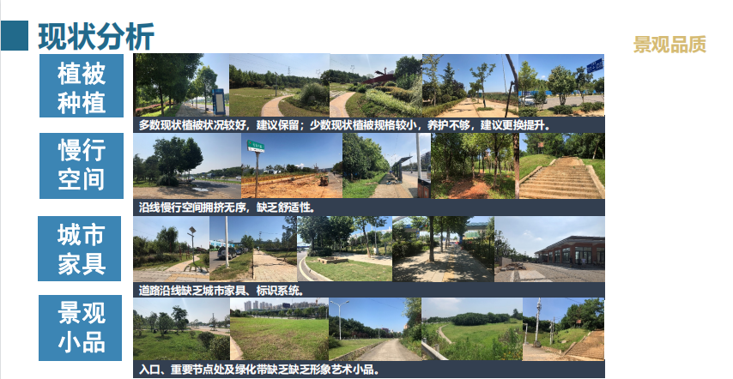
- 设计定位
项目旨在高标准打造一条国际一流的最自然、最生态、 最有趣的“光谷绿环，助力“中国光谷”打造多元化多模式多层次的公共交通系统。助力武汉公园城市建设，实现“300 米见绿，500 米见园”的目标，增强市民的绿色获得感、幸福感。在生态上有效融合环境修复和生态产业开发，实现生态效益价值转化发挥绿道作为生物廊道的作用。在空间上打造以绿道为主要脉络的全季全时全年龄段的多主题旅游场地，建设最具影响力的“魅力光谷”。
- 设计要求
（一）规范要求
- 符合国家或地方其他相关的法律、法规、规范和条例；
- 符合其他已批复的上位规划、相关法规及要求等；
- 按景观设计相关专业规范进行设计；
- 设计需按海绵城市设计要求进行设计；
- 植物设计需考虑场地特殊性进行相关设计；
- 考虑智慧公园理念进行设计；
（二）技术要求
1.城建现状及问题
梳理研究区内现状建设、慢行交通及公园绿地建设情况，分析慢行系统建设面临的问题； 重点对黄龙山、二妃山、荷叶山等现状景观资源、慢行系统串联障碍问题进行分析。
2.功能定位
对接国土空间规划及相关专项等上位规划，结合山体公园的现状条件及居民出行需求功能的差异性，明确黄龙山、二妃山、荷叶山等山体公园功能定位。
3.规划方案
对东湖新技术开发区城中山体公园（荷叶山、二妃山、黄龙山）绿道连通及景观提升概念规划的相关重难点进行研究分析，并提出实施方案，包括但不限于：
- 绿道连通布局的重难点分析及对策；
- 荷叶山景观提升方案的重难点分析及对策；
- 二妃山景观提升方案的重难点分析及对策；
- 黄龙山景观提升方案的重难点分析及对策；
- 开展标识设施、智慧服务、照明设施等配套设施专项方案设计。
五、图纸要求
- 总平面图
- 竖向设计图
- 公园鸟瞰图至少1张
- 重要节点图至少6张
- 必要的分析图
注：电脑排版，设计成果整合表现在2张A1图纸上（841x594）。
六、附件
（一）CAD文件
（二）现场照片
（三）其他资料

深圳文科园林股份有限公司
2023年7月

